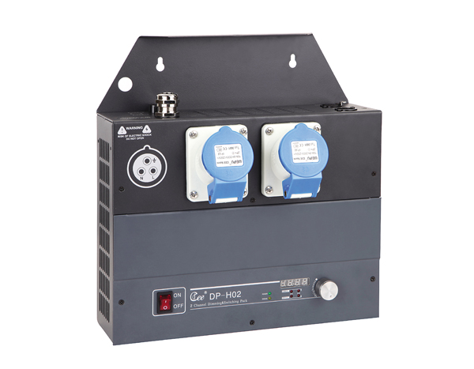

CEE DP-H02 2路大功率调光器

性能特点：

- 2路0-100%线性调光，每路可承受最大电流20A（4KW，220V）
- 可过零直通，每路具有继电器串并联控制，完全隔断回路漏电流或完全直通
- AC220V±10％，50Hz±2％，单相三线电源输入
- 标准DMX512(1990)信号控制
- 每一路有独立的保险管，具有过流保护功能
- 采用对流冷却方式散热，过热保护装置，保证产品可持续运行
- 采用原装进口高品质可控硅片，隔离电压高达7500V
- 高性能扼流线抑制谐波分量，有效减低电磁噪音
- 高精度过零检查技术，各通道输出一致性好
- 可手动设置直通输出，实现信号丢失时的紧急输出
- 采用挂墙式/吊挂式安装，易于维护。标配40A输出插座

订购信息：
型号 | 描述 | 尺寸（mm） | 重量
DP-H02 | 2回路，6KW/路，调光/直通 | 288*130*300 | 6.5KG

